南阳市高新区消防救援大队
2024年度部门决算

二〇二五年八月
目 录

第一部分 南阳市高新区消防救援大队概况
一、部门职责
二、机构设置

第二部分 南阳市高新区消防救援大队2024年度部门决算表
一、收入支出决算总表
二、收入决算表
三、支出决算表
四、财政拨款收入支出决算总表
五、一般公共预算财政拨款支出决算表
六、一般公共预算财政拨款基本支出决算明细表
七、一般公共预算财政拨款“三公”经费支出决算表
八、政府性基金预算财政拨款收入支出决算表
九、国有资本经营预算财政拨款支出决算表

第三部分 南阳市高新区消防救援大队2024年度部门决算情况说明
一、收入支出决算总体情况说明
二、收入决算情况说明
三、支出决算情况说明
四、财政拨款收入支出决算总体情况说明
五、一般公共预算财政拨款支出决算情况说明
六、一般公共预算财政拨款基本支出决算情况说明
七、一般公共预算财政拨款“三公”经费支出决算情况说明
八、机关运行经费支出说明
九、政府采购支出说明
十、国有资产占用情况说明
十一、预算绩效情况说明

第四部分 名词解释

第一部分 南阳市高新区消防救援大队概况
一、部门职责
1.贯彻执行国家消防工作方针政策和法律法规，督促、指导全市消防大中队依法行政工作。
2.开展消防法律法规宣传，督促、指导、协助有关单位做好消防宣传教育工作。
3.接受辖区内公众聚集场所投入使用、营业前消防安全检查申请，根据消防技术标准和管理规定，对对提出申请的场所进行消防安全检查。
4.会同产品质量监督部门、工商行政管理部门对消防产品质量进行监督检查。
5.接受救援命令，组织指挥火灾现场扑救。在市级以上人民政府统一领导下，参加火灾以外的其他重大灾害事故的应急救援工作。
6.根据需要封闭火灾现场，调查火灾原因，统计火灾损失。
7.对机关、团体、企业、事业等单位遵守消防法律、法规的情况依法进行监督检查。
8.会同住房和城乡建设主管部门按照法定的职权和程序进行消防设计审查、消防验收、备案抽查和消防安全检查。
9.承办上级及同级市委、市政府交办的其他事项。
二、机构设置
南阳市高新区消防救援大队为四级预算单位，隶属于三级预算单位南阳市消防救援支队

第二部分 南阳市高新区消防救援大队2024年度部门决算表

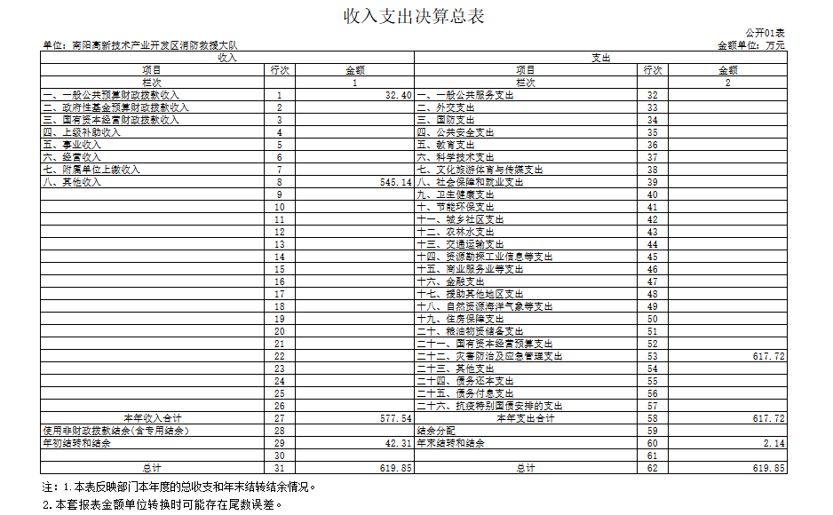

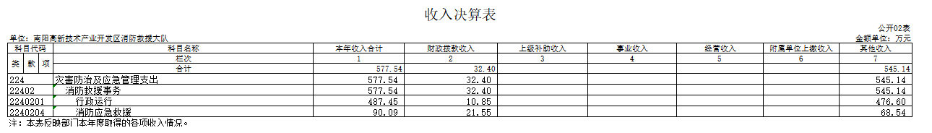

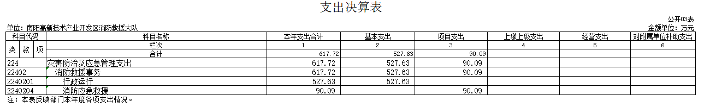
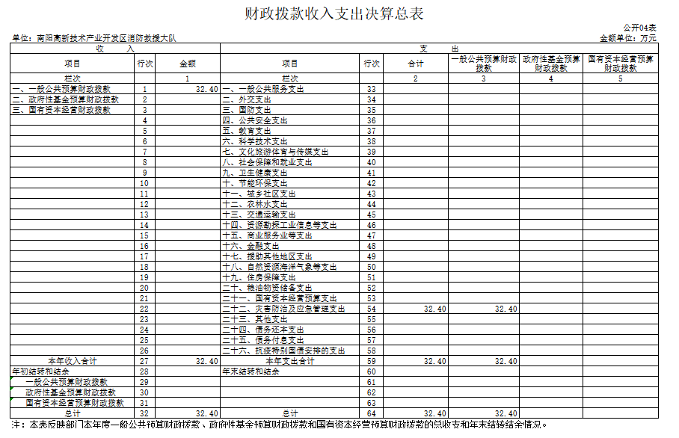
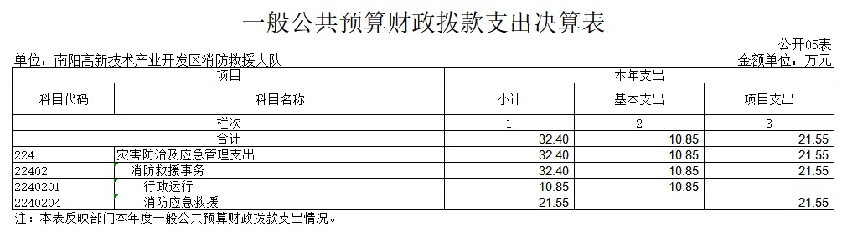
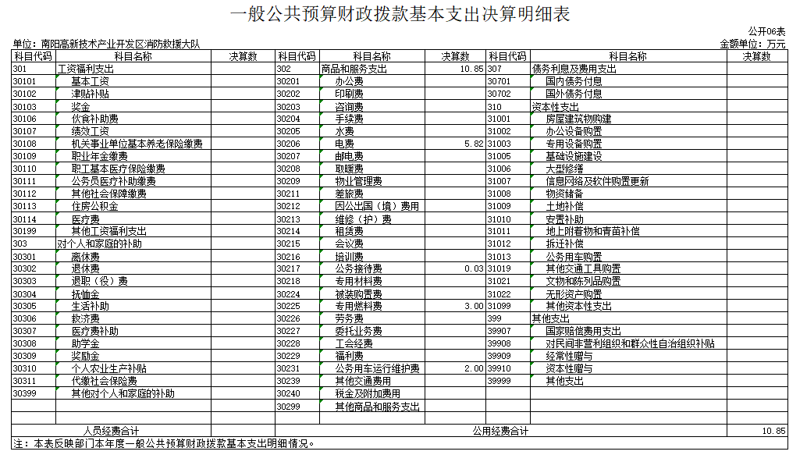
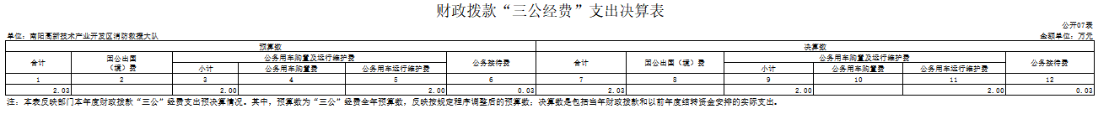
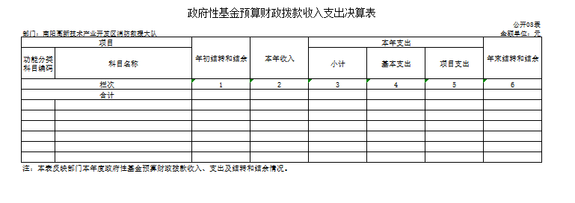
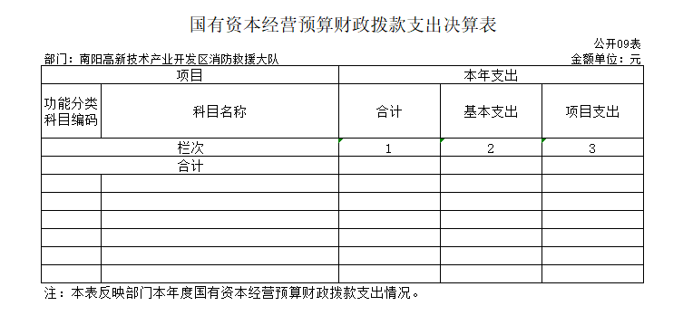

第三部分 南阳市高新区消防救援大队2024年度部门决算情况说明

一、收入支出决算总体情况说明
2024年南阳市高新区消防救援大队收、支总计619.85万元，与2023年度相比，收、支总计增加4.44万元，上升0.72%，主要是地方政府投入消防经费有所增加。
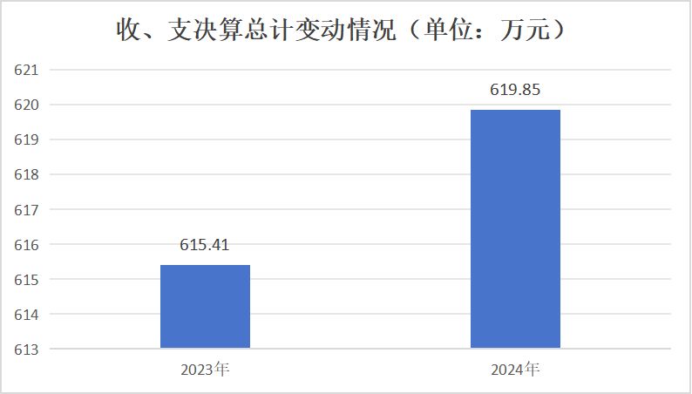
二、收入决算情况说明
本年收入合计577.54万元，其中：财政拨款收入32.4万元，占5.61%；其他收入545.14万元，占94.39%。
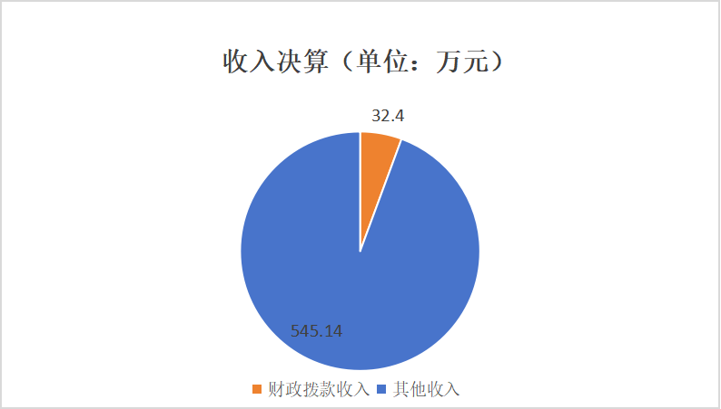
三、支出决算情况说明
本年支出合计617.72万元，其中：基本支出527.63万元，占85.42%；项目支出90.09万元，占14.58%。
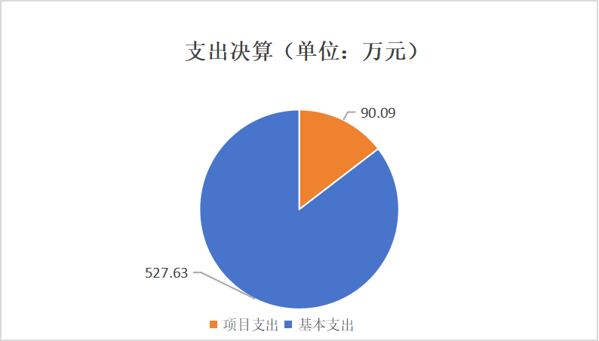
四、财政拨款收入支出决算总体情况说明
2024年度财政拨款收、支总计32.40万元。与2023年度相比，财政拨款收、支总计增加1.82万元，增加5.95%。
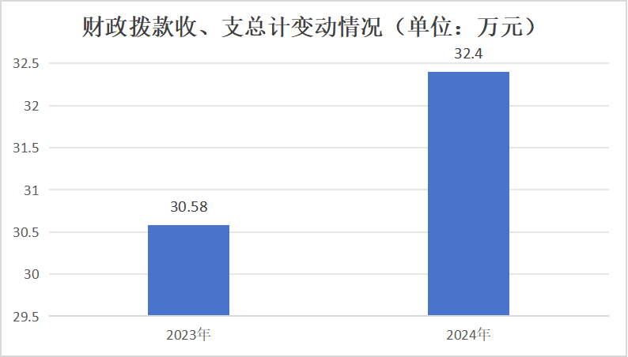

五、一般公共预算财政拨款支出决算情况说明
（一）财政拨款支出决算总体情况
2024年度财政拨款支出32.40万元，占本年支出的100%。与2023年度相比，财政拨款支出增加1.82万元。
（二）财政拨款支出决算结构情况
2024年度财政拨款支出32.40万元，主要用于以下方面：灾害防治及应急管理（类）支出32.40万元，占100%。
2024年度财政拨款支出年初预算为32.40万元，支出决算为32.40万元，完成年初预算的100%。其中：
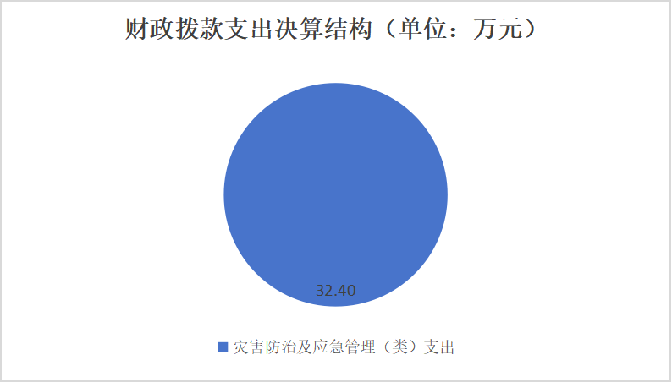
1.灾害防治及应急管理（类）消防事务（款）行政运行（项）。年初预算为10.85万元，支出决算为10.85万元。
2.灾害防治及应急管理（类）消防事务（款）消防应急救援（项）。年初预算为21.55万元，支出决算为21.55万元。
六、一般公共预算财政拨款基本支出决算情况说明
2024年度财政拨款基本支出10.85万元，其中：公用经费10.85万元，主要包括办公费、水费、电费、物业管理费、维修（护）费、 专用材料费、专用燃料费、公务用车运行维护费。
七、一般公共预算财政拨款“三公”经费支出决算情况说明
（一）“三公”经费财政拨款支出决算总体情况说明
2024年度“三公”经费财政拨款支出预算为2万元，支出决算为2万元，完成预算的100%。
（二）“三公”经费财政拨款支出决算具体情况说明
1.因公出国（境）费预算为0万元，支出决算为0万元。
2.公务用车购置及运行费预算为2万元，支出决算为2万元，完成预算的100%。其中：
公务用车运行支出决算为2万元。主要是公务用车燃料费、维修费、过桥过路费、保险费用等支出。截至2024年12月31日，单位公务用车保有量为2辆。
3.公务接待费预算为0万元，支出决算为0万元。
八、机关运行经费支出说明
南阳市高新区消防救援大队2024年度机关运行经费支出10.85万元，与2023年持平。
九、政府采购支出说明
南阳市高新区消防救援大队2024年度无政府采购支出。
十、国有资产占用情况说明
截至2024年12月31日，南阳市高新区消防救援大队共有车辆11辆，其中：执法执勤用车2辆，特种专业技术用车9辆。
十一、预算绩效情况说明
部门决算中项目绩效自评结果如下：
1．“河南省消防救援总队南阳市支队高新区大队伙食补助费”项目项目绩效自评综述：根据年初设定的绩效目标，项目自评得分为100分。项目全年预算数21.55万元，执行数为21.55万元，完成预算的100%。项目绩效目标完成情况：依据人员实力和伙食费补助标准，保障了消防救援人员饮食需要。
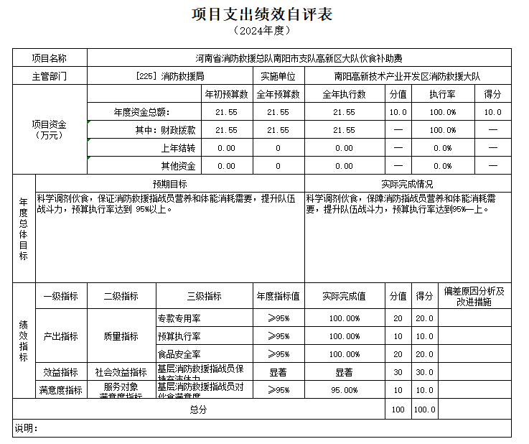

第四部分 名词解释

（一）一般公共预算财政拨款收入：指中央财政当年拨付的资金。
（二）其他收入：指除上述“一般公共预算财政拨款收入”、“事业收入”、“事业单位经营收入”等以外的收入。
（三）使用非财政拨款结余：指事业单位使用以前年度积累的非财政拨款结余弥补当年收支差额的金额。
（四）年初结转和结余：指单位以前年度尚未完成、结转到本年按有关规定继续使用的资金。
（五）住房保障支出（类）住房改革支出（款）住房公积金（项）：反映行政事业单位按人力资源和社会保障部、财政部规定的基本工资和津贴补贴以及规定比例为职工缴纳的住房公积金。
（六）灾害防治及应急管理支出（类）消防事务（款）行政运行（项）：指消防救援队伍用于保障机构正常运行、开展日常工作的基本支出。
（七）灾害防治及应急管理支出（类）消防事务（款）消防应急救援（项）：指消防救援队伍开展消防应急救援方面的支出。
（八）结余分配：指事业单位按照会计制度规定缴纳的所得税以及从非财政补助结余中提取的职工福利基金、事业基金等。
（九）年末结转和结余：指单位本年度或以前年度预算安排、因客观条件发生变化未全部执行或未执行，结转到以后年度继续使用的资金，或项目已完成等产生的结余资金。
（十）基本支出：指为保障机构正常运转、完成日常工作任务而发生的人员支出和公用支出。
（十一）项目支出：指在基本支出之外为完成特定行政任务和事业发展目标所发生的支出。
（十二）“三公”经费：纳入中央财政预决算管理的“三公”经费，是指中央部门用财政拨款安排的因公出国（境）费、公务用车购置及运行费和公务接待费。其中，因公出国（境）费反映单位公务出国（境）的国际旅费、国外城市间交通费、住宿费、伙食费、培训费、公杂费等支出；公务用车购置及运行费反映单位公务用车车辆购置支出（含车辆购置税）及租用费、燃料费、维修费、过路过桥费、保险费、安全奖励费用等支出；公务接待费反映单位按规定开支的各类公务接待（含外宾接待）支出。
（十三）机关运行经费：为保障行政单位（包括参照公务员法管理事业单位）运行用于购买货物和服务的各项资金，包括办公及印刷费、邮电费、差旅费、会议费、福利费、日常维修费、专用材料及一般设备购置费、办公用房水电费、办公用房取暖费、办公用房物业管理费、公务用车运行维护费以及其他费用。

